**ATIVIDADE 5 do 2ª Módulo**

Faça, utilizando o Google Blockly, uma função **CALCULADORA** que os números e as operações serão feitas pelo usuário.

O código deve ficar rodando infinitamente até que o usuário escolha a opção de **sair**.

No início, o programa mostrará a seguinte lista de operações:

**1. Soma**

**2. Subtração**

**3. Multiplicação**

**4. Divisão**

**0. Sair**

Digite o número para a operação correspondente e caso o usuário introduza qualquer outro, o sistema deve mostrar a mensagem “**Essa opção não existe**” e voltar ao menu de opções.

Após a seleção, o sistema deve pedir para o usuário inserir o primeiro e segundo valor, um de cada.

Depois precisa executar a operação e mostrar o resultado na tela. Quando o usuário escolher a opção “**Sair**”, o sistema irá parar.

É necessário que o sistema mostre as opções sempre que finalizar uma operação e mostrar o resultado.

**Resposta:**

var num1, num2, operacao, resultado;

num1 = Number(window.prompt('Digite o Primeiro Número;'));

num2 = Number(window.prompt('Digite o Segundo Número;'));

window.alert ('Digite a Operação Desejada: ');

window.alert (['1 Soma ','2 Subtração ','3 Multiplicação ','4 Divisão ','0 Sair '].join(''));

operacao = Number(window.prompt('Operação:'));

while (operacao != 0) {

   if (operacao == 1) {

     resultado = num1 + num2;

window.alert(resultado);

} else if (operacao == 2) {

     resultado = num1 - num2;

window.alert(resultado);

} else if (operacao == 3) {

resultado = num1 * num2;

window.alert(resultado);

} else if (operacao == 4) {

resultado = num1 / num2;

window.alert(resultado);

}

  break;

}

let operação

window.prompt(“Digite o número da operação que deseja realizar”)

if operação === 0  
break

else if (operação <0 && >4)

alert(“Essa opção não existe”)

return

let numero1 = parseFloat

let numero2 = parseFloat

let resultado

case 1:

resultado = numero1 + numero2

break

case 2;

resultado = numero1 - numero2

break

case 3:

resultado = numero1 * numero2

break

case 4:

resultado = numero1 / numero2

break

alert(“O resultado da operação é: “ + resultado)

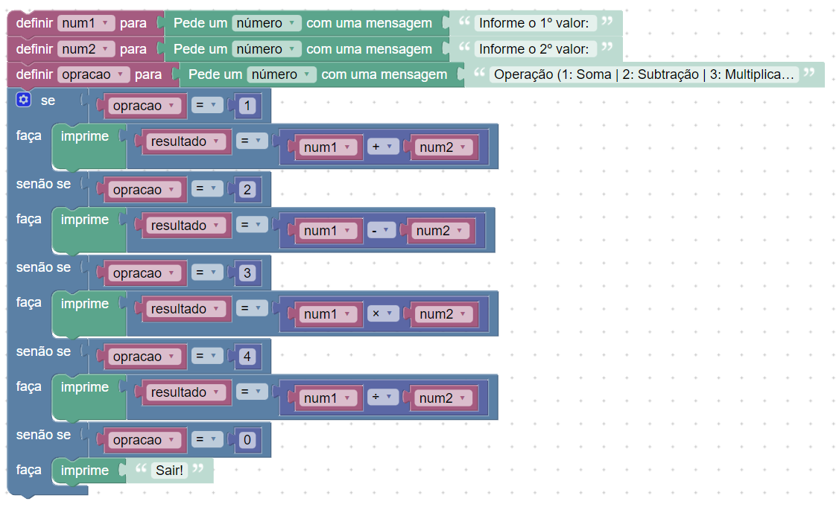

var num1, num2, opracao, resultado;

num1 = Number(window.prompt('Informe o 1º valor: '));

num2 = Number(window.prompt('Informe o 2º valor: '));

opracao = Number(window.prompt('Operação (1: Soma | 2: Subtração | 3: Multiplicação | 4: Divisão | 0: Sair)'));

if (opracao == 1) {

  window.alert(resultado == num1 + num2);

} else if (opracao == 2) {

  window.alert(resultado == num1 - num2);

} else if (opracao == 3) {

  window.alert(resultado == num1 * num2);

} else if (opracao == 4) {

  window.alert(resultado == num1 / num2);

} else if (opracao == 0) {

  window.alert('Sair!');

}